Ámbito ☑  Aplicación | Nombre ☑  GMM MAPEADOR MEXICO
Creado por ☑  José Luis García Díaz | Fecha Última Actualización ☑  XX/XX/2012 | Nº de versión ☑  1.0.0 | País ☑  México

- Datos Generales ☑

Nombre del Caso de Uso ☑  C003 - Recibir información | Nuevo / Modificado ☑  Nuevo
Objetivos ☑
1.- Obtener lista de archivos existentes en el canal.
2.- Registrar en BD la llegada de archivos.

- Inventario de Actores ☑

Código | Nombre | Descripción
A001 | H2H Distribuido | Aplicativo que provee de archivos origen

- Características ☑

Precondiciones
1. Existe comunicación entre H2H y el Gestor de Mensajería Multicanal (GMM) por Connect Direct.
2. Existen rutas de transmisiones.
/gmm/pp/aplicación/[to/from][aplicación ó aplicativo]
Donde:
pp:= país
aplicación: = swift/SAG/mapeador/etc
aplicativo:= H2H/BNC/GIT/etc
3. Existen archivos en la ruta de transmisión origen.
4. La nomenclatura de Archivos H2H (Por definir) es correcta.
5. Connect Direct cuenta con la configuración adecuada para transferir los archivos con la nomenclatura indicada.
6. Existen permisos para lectura y escritura de ficheros en rutas origen y destino.
7. Existe conexión a BD
8. Existe tabla registro de archivos.

Poscondiciones

Válidas.
- Los archivos con nomenclatura XXXX (Por definir) son registrados e identificados en la tabla registro de archivos.

Inválidas.
1. Los archivos no cuentan con la nomenclatura indicada.

- Escenarios ☑

  - Escenario Primario ☑
Paso | Acción
1 | Tomar y enlistar los archivos origen que cumplan con RN1 de la ruta  /gmm/mx/mapeador/toh2h/
2 | Aquellos que no cumplan con el RN1 indicar EX1 ir a paso 4, de lo contrario ir a paso 6
3 | Mostrar mensaje de error 1.
4 | Registrar en bitácora “Inicio de paso de archivos y numero de archivos a registrar”.
5 | Realizar registro de archivos enlistados en BD.
6 | Validar número de archivos físicos enlistados con número de archivos registrados.
7 | Registrar en bitácora “Fin de paso de registro y número de archivos registrados”.
8 | Termina caso de usos C003
#

  - Escenarios Alternos ☑

    - EA1 < Nombre del Escenario Alterno >:
Paso | Acción
#
#

- Reglas de Negocio ☑

  - RN1 < Nomenclatura de archivos >
El archivo debe tener la nomenclatura indicada.

  - RN2 < Nomenclatura y rutas de transacción >
La tabla registro de archivos debe tener información en campos obligatorios.

- Validaciones ☑
  - VA1 < >:
Paso | Acción
1
#

- Excepciones ☑

  - EX1 < Archivos sin nomenclatura >:
Paso | Acción
1 | Los archivos no cuentan con la nomenclatura estándar.  - Se registra bitácora con el estatus correspondiente.
#

- Mensajes de Error ☑
Código | Descripción
1 | El archivo <nombre archivo> no coincide con la nomenclatura indicada
2 | No existe conexión a BD
3

- Control de Versiones ☑

Nº Versión | Fecha | Autor Modificación | Descripción

- Anexos.
Diagrama 1 .Casos de uso C003 Receptor de información.

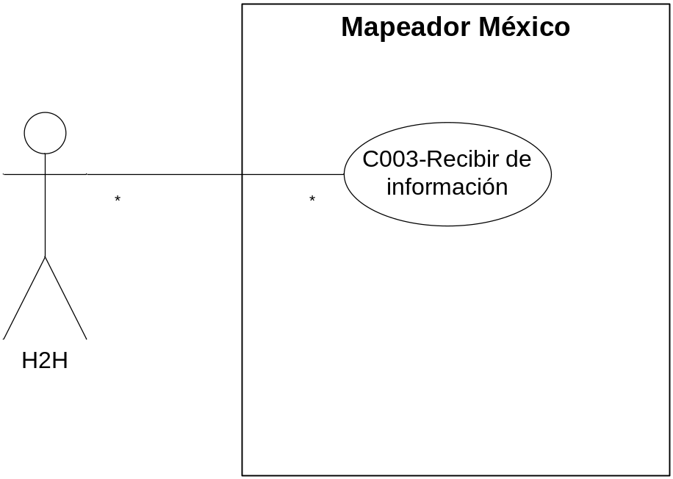
Diagrama 2
Diagrama N.

Nota: Plantilla para la generación de Diagrama


